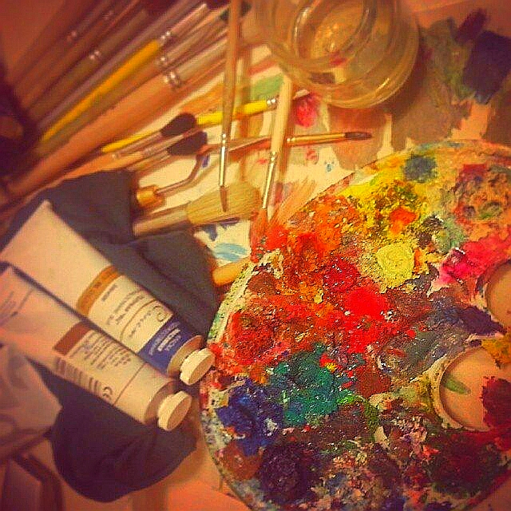
Живопись для начинающих

Срок обучения – от 16 ч.

После освоения курса «Живопись для начинающих» Вы можете продолжить обучение на новом уровне сложности.

Набор ведется постоянно.

После завершения обучения выдается сертификат.

Курс «Живопись для начинающих» позволяет даже совсем неопытным художникам создать работы, которые можно будет поместить в раму и украсить ими свой интерьер. Готовые картины можно будет с гордостью показать друзьям. Вы сможете улучшить свои навыки рисования, отдохнуть от повседневных забот, переключившись на творчество, и просто приятно провести время.
Дополнительно Вы можете посетить занятие по истории искусств мировых цивилизаций, где познакомитесь с наиболее значимыми достижениями мировой культуры.
Так же возможно посещение экспозиции Дальневосточного художественного музея с группой, в сопровождении экскурсовода.

Стоимость обучения 2500 р.
НАШ АДРЕС: ТЕЛЕФОН:
Хабаровск, ул. Краснореченская д.145 (4212) 54-43-41
e-mail: khpet@mail.ru Факс: (4212) 54-43-59

